Мій проект

**Задача сайту**: Продемонструвати мої вміння та навички Front-end розробника.

**Мої основні цілі**:

1.Розповісти про себе.

2.Поділитися виконаними проектами.

3.Розмістити контактну інформацію, щоб зі мною могли зв’язатись.

**Технічне завдання**:

Сайт адаптивний, під desktop, телефони та планшети.

Хедер сайту, а саме навігаційна панель має бути на кожній сторінці.

Сімейство шрифтів: Roboto та Roboto Condensed із різною жирністю для підкреслення заголовків.

Головна сторінка:

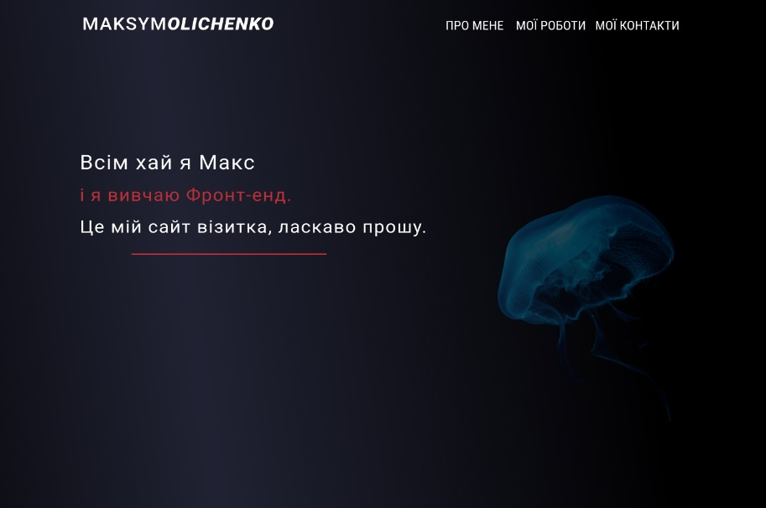

Сторінка розділу про мене: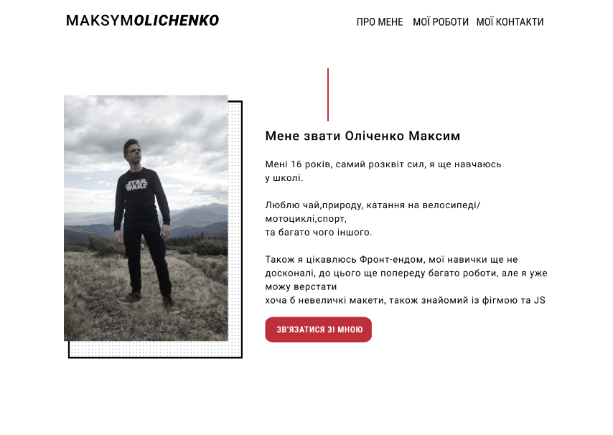

Сторінка розділу мої роботи: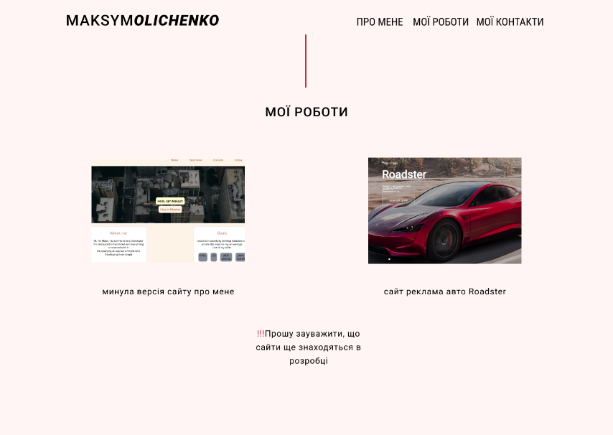

Сторінка розділу мої контакти: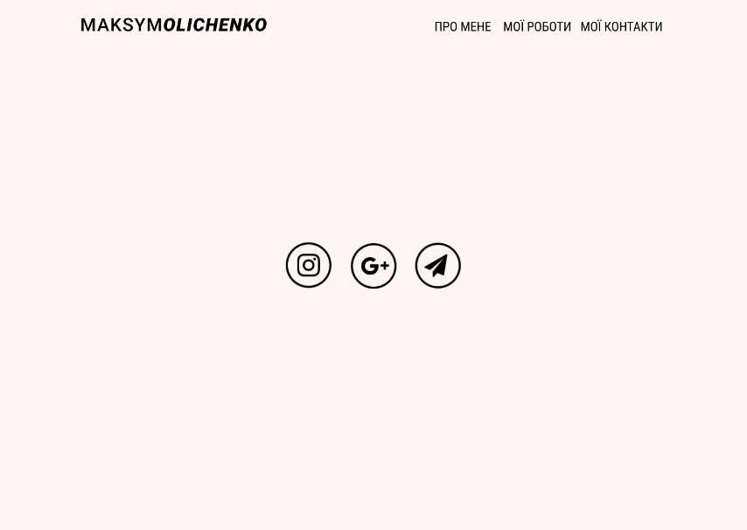

Усі клікабельні елементи повинні мати анімацію.

Дизайн мінімалістичний, чорно-білий із використанням елементів відтінку #BD2F39